[广东医科大学附属医院刘友坦/龚婷和南方医科大学深圳医院唐靖合作论文图像问题，作者回应为同一组织不同层切片](https://mp.weixin.qq.com/s?__biz=Mzk3NTEwMTE3OA==&mid=2247486069&idx=1&sn=d80f638d8bc858417fb6e04692d034ff)

[学术荟萃](javascript:void(0);)2025-04-20 09:13:00山东

**Part.1**



**论文简介**

**标题：Bcl-2 Proteins Regulate Mitophagy in Lipopolysaccharide-Induced Acute Lung Injury via PINK1/Parkin Signaling Pathway**

**日期：**2020年2月20日

**单位与作者：**

南方医科大学深圳医院Zhihao Zhang、Jing Tang(通讯作者 音译 唐靖)

广东医科大学附属医院 Zhugui Chen、Ting Gong(通讯作者 音译 龚婷), Youtan Liu(通讯作者 音译 刘友坦)

**期刊：*Oxidative Medicine and Cellular Longevity***

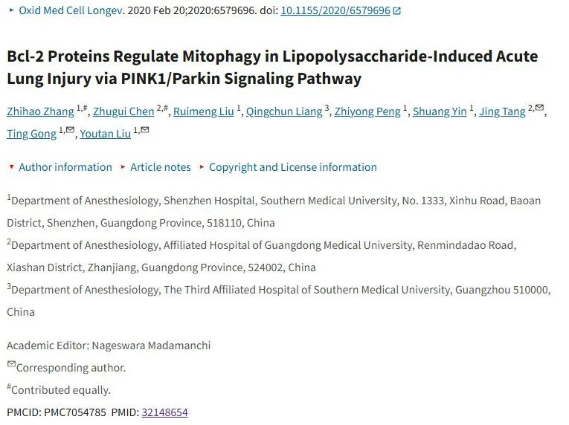

**Part.2**



**图像重复问题**

**#1 图 1（d） 和图 4（i） 中的对照组图像看起来非常相似。**

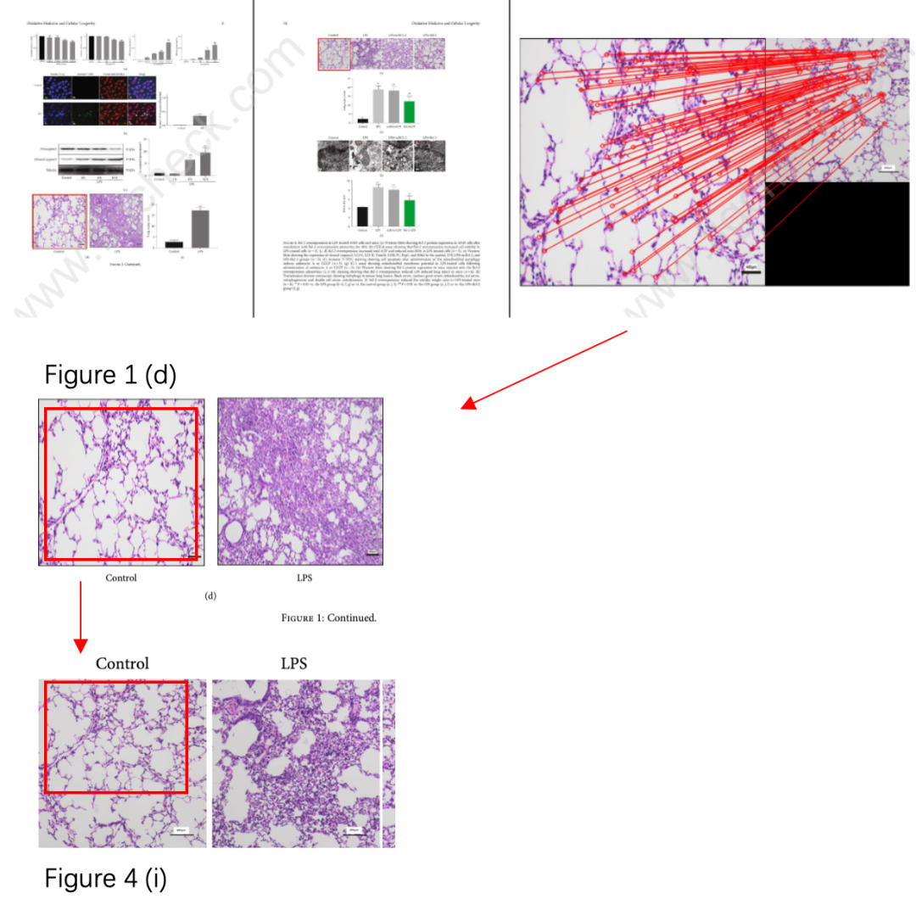

**Part.3**



**作者回应**

**作者  Youtan Liu 回应：**非常感谢您的宝贵意见。在我们的研究中，我们提取了对照组小鼠的肺组织切片，并进行了 H&E 染色。然后对切片进行拍照，并将图像保存在指定的文件夹中。当我们需要使用对照组的图像时，我们从文件夹中随机抽取并标记，以避免重复。我们认为，这两张图片是同一肺组织不同层的切片，因此看起来很相似。表面上的重复是由于随机选择过程造成的，但它们并不是同一张图片。这两张图片来自同一个对照组，我们认为这不会影响我们研究的严谨性。以下是本研究中两张图片的原始数据： 图 1 D： 我们使用了一张放大 200 倍的照片。

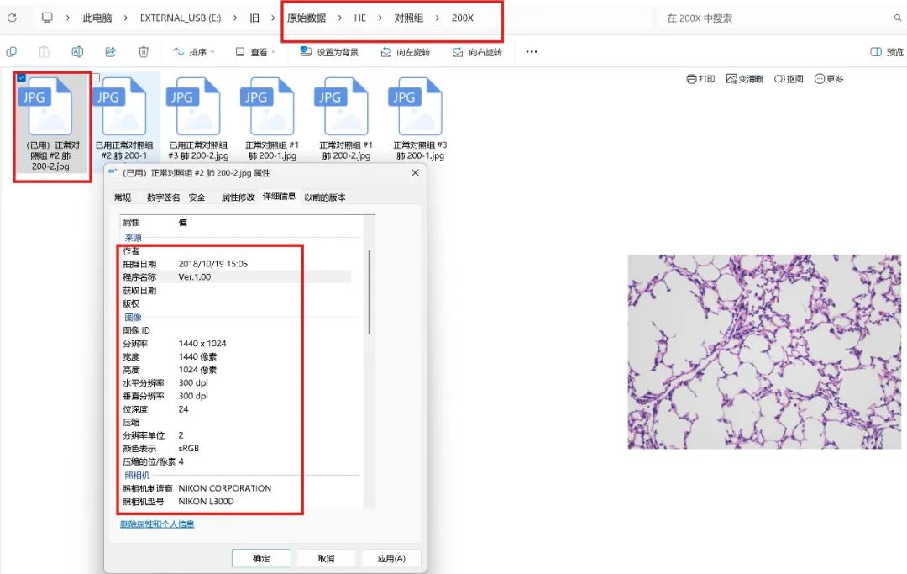

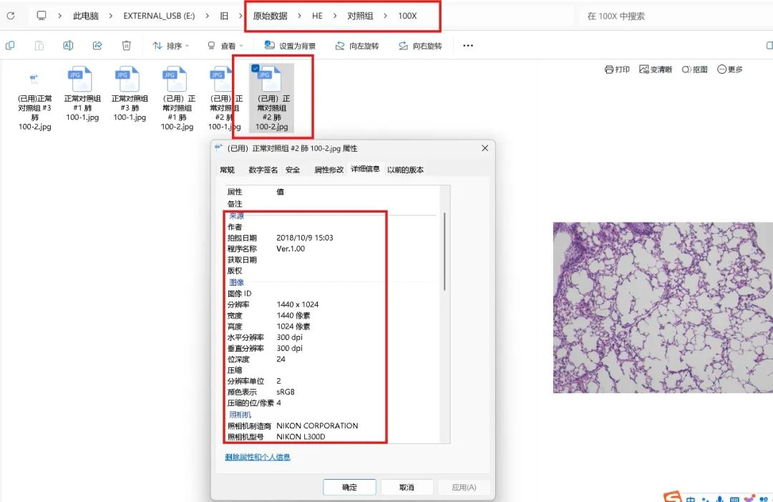

**基金支持：**

* 国家自然科学基金 （81670075）
* 南方医科大学深圳医院 （8167010880） 研究基金

**参考信息：**

https://pmc.ncbi.nlm.nih.gov/articles/PMC7054785/

https://pubpeer.com/publications/0D5F94705C020E0AB3252B3D91E35A#1